苏州市平江实验学校 2011-2012学年度第 一 学 期 期中考试试卷

九 年 级 数 学
一、填空题（每题3分，共30分）
1、一元二次方程x²=4的解是 ．
2、方程化为一般形式为____________．
3、关于$x$的方程$\left(m−3\right)x^{m^{2}−m−4}+\left(2m+1\right)x−m=0$是一元二次方程，则$m$= ．
4、抛物线的顶点坐标为 ．
5、抛物线经过原点，则m= ．
6、已知3是关于x的方程x²－5x＋c＝0的一个根，则这个方程的另一个根是____________．
7、抛物线与x轴两交点间的距离是 ．
8、若是方程的两个实数根，则代数式=________．
9、函数，当时，的取值范围是 ．
10、抛物线上有四点：，且，则m= ．
二、选择题（每题3分，共30分）
11、下列方程中是关于x的一元二次方程的是（ ）
A． B． C． D．
12、方程化为的形式，正确的是 ( )
A. B. C. D. 以上都不对
13、如果关于x的一元二次方程有两个不相等的实数根，那么的取值范围是（ ）
A.＞ B.＞且 C.＜ D. ≥且
14、抛物线向右平移1个单位，再向上平移2个单位得到 ( )
A. B.
C. D.
15、关于的图象，下列叙述正确的是 ( )
A. 顶点坐标为(－3，2) B. 对称轴为直线
C. 当时，有最大值2 D. 当时y随增大而减小
16、如图，在同一个坐标系中，函数和的图像可能是（ ）
A
B
C
D

17、由于国家出台对房屋的限购令，我省某地的房屋价格原价为2400元/米²，通过连续两年降价后，售价变为2000元/米²，设平均每年的降价率，下列方程中正确的是（ ）
A．$\text{2400}(1−a^{2})=\text{2000}$ B．$\text{2000}(1−a^{2})=\text{2400}$
C．$\text{2400}(1+a)^{2}=\text{2000}$ D．$\text{2400}(1−a)^{2}=\text{2000}$
18、二次函数的最小值是2，则的值是( )
A. 4 B. 5 C. 6 D. 7
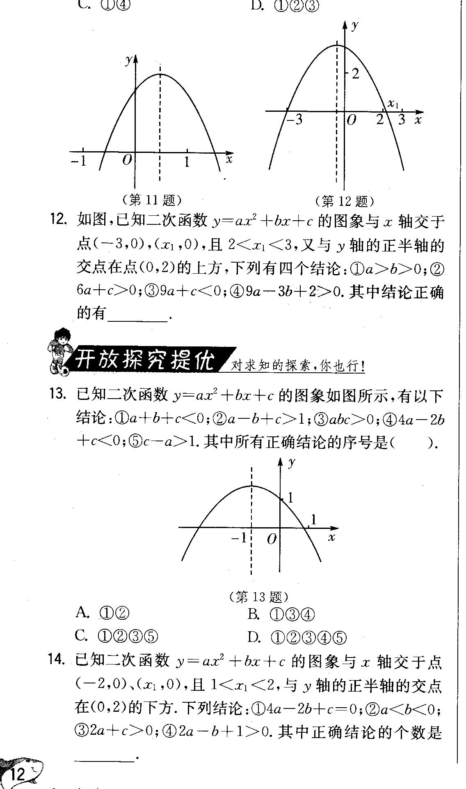
19、二次函数的图像如图所示，以下结论：（1）；（2）；（3）；（4）；（5）．其中正确的序号是（ ）

A．（1）（2） B．（1）（3）（4）
C．（1）（2）（3）（5） D．（1）（2）（3）（4）（5）

20、若x₁,x₂(x₁ ＜x₂)是方程(x－a)(x－b) = 1(a < b)的两个根，则实数x₁,x₂,a,b的大小关系
为（ ）
A．x₁＜x₂＜a＜b B．x₁＜a＜x₂＜b C．x₁＜a＜b＜x₂ D．a＜x₁＜b＜x₂
三、解答题(写出必要的过程，共70分)
21、解方程（12分）
（1） （配方法） （2）

22、（6分）抛物线顶点为（2,－8），且经过（6,0)，求此二次函数的解析式．

23、（8分）如图．二次函数的图象经过A，B，C三点．
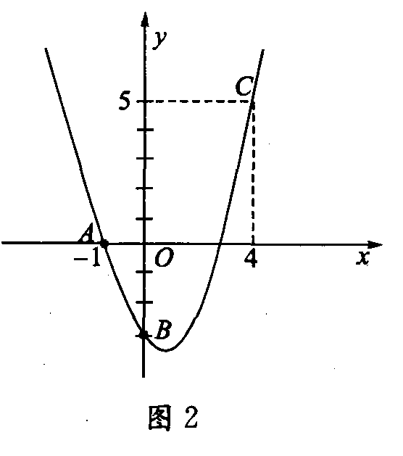
(1) 观察图象，写出A，B，C三点的坐标，并求出抛物线解析式；
(2) 求此抛物线的顶点坐标和对称轴；
(3) 当取何值时，有两个不相等的实数根．

24、（8分）已知，如图，A，B分别在x轴和y轴上，且，直线
经过A点与抛物线交与，C两点，
（1）试求，的值及C点坐标；
（2）取何值时均随的增大而增大；
（3）取何值时．

25、（8分）已知关于x的一元二次方程有实根
（1）求k的取值范围
（2）若方程的两实根的平方和等于11，求k的值．

26、（6分）商场某种商品平均每天可销售30件，每件盈利50元. 为了尽快减少库存，商场决定采取适当的降价措施. 经调查发现，每件商品每降价1元，商场平均每天可多售出 2件．设每件商品降价x元. 据此规律，请回答：
（1）商场日销售量增加 件，每件商品盈利 元（用含x的代数式表示）；
（2）上述条件不变、销售正常情况下，每件商品降价多少元时，商场日盈利达到2100元？

27、（10分）梯形ABCD中，AD∥BC，P,M,N分别为AD,AB,CD上的点，且PM∥BD,PN∥AC,
（1）求证：；
（2）若AC⊥BD,AC=BD=12，设PN=x，△PMN的面积为y，求y与x的函数关系式；
（3）在（2）中，当x取什么值时，△PMN的面积最大？并指出此时P点在线段AD上什么位置．

28、（12分）已知，如图，点B（0，1），点F（－2，0），直线BF与抛物线交于A,B两点，若抛物线图象顶点为C（1，0），
（1）求直线BF与抛物线函数关系式；
（2）P为线段AB上一动点（P不与A，B重合），过P做x轴垂线与二次函数交于点E，设线段PE长为h，点P横坐标为x，求h与x之间的函数关系式，并写出自变量x取值范围；
（3）D为线段AB与二次函数对称轴的交点，在线段AB上是否存在一点P，使四边形DCEP为平行四边形？若存在，请求出P点坐标；若不存在，请说明理由；
（4）在（3）中，线段AB上是否存在一点P，使四边形DCEP为等腰梯形？若存在，请求出P点坐标；若不存在，请说明理由．

苏州市平江实验学校 2011-2012学年度第 一 学 期 期中考试试卷

九年级数学答案
- 填空题
1. 2. 3. 4. 5.
6. 7. 8. 9. 10.
- 选择题
11 | 12 | 13 | 14 | 15 | 16 | 17 | 18 | 19 | 20
C | B | B | A | B | D | D | C | C | C
- 解答题
21． （1） （2）
22.
23. (1) A(-1,0 ) B(0，-3) C(4,5)
(2) 顶点：（1.-4） 对称轴：直线
（3）
24. （1） C(1，4)
（2）
（3）或
25. （1）
（2）
26. （1） （50-x）
(2) 每件商品应降价20元
27. （1）略
（2）
（3）
28. (1) ,
(2)
（3）
（4）

